|  |  |
| --- | --- |
|  | Communiqué de presse |

|  |  |
| --- | --- |
|  | 12 Février 2020 |

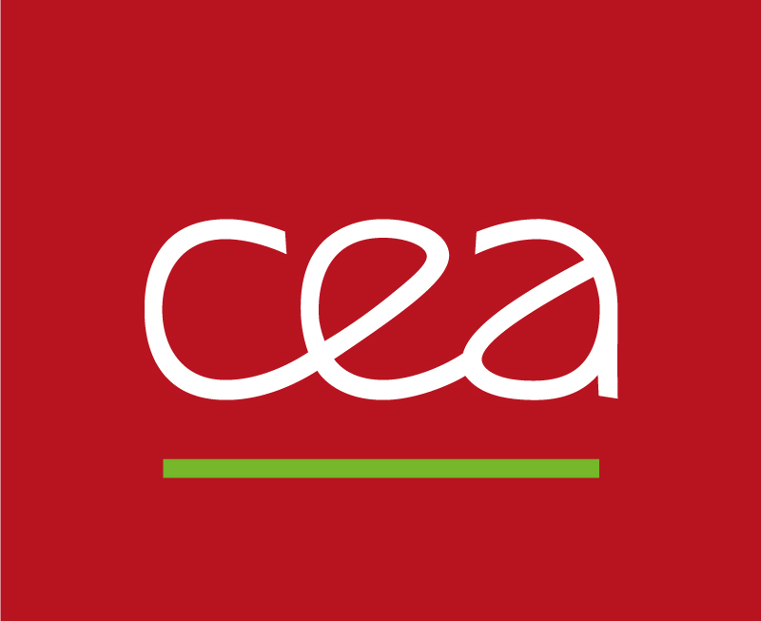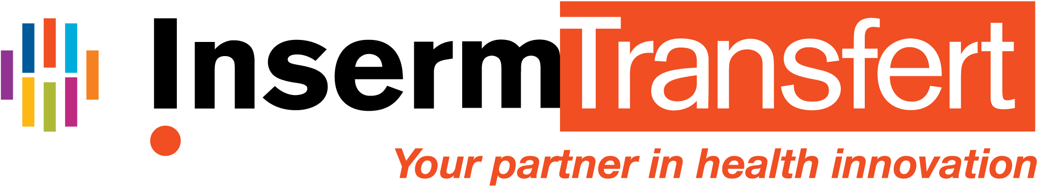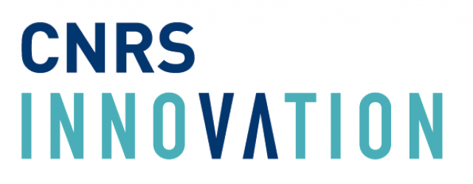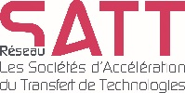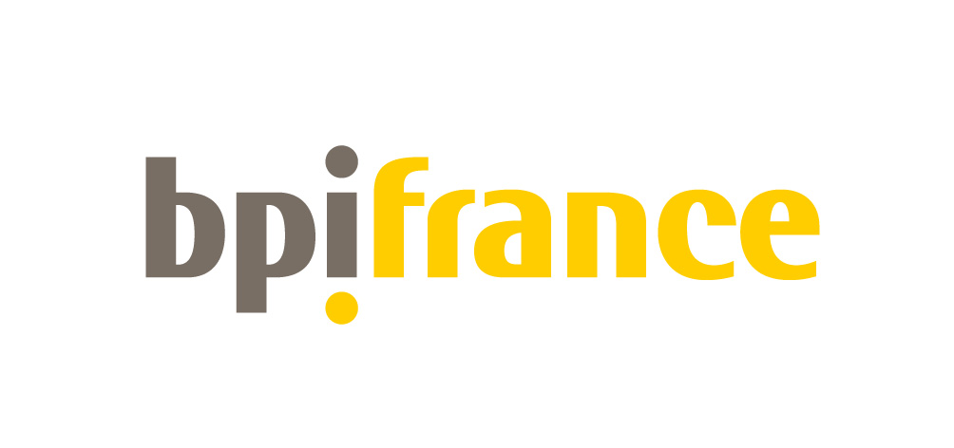

**4ème édition du Tech Tour Transfer Invest (TTTI)**

**Bpifrance, le Réseau SATT, le CEA, le CNRS, Inria et Inserm Transfert connectent les start-ups de la recherche publique aux fonds d’investissement européens et internationaux**

**Paris, le 12 février 2020 – Bpifrance, et ses partenaires le Réseau SATT (Sociétés d’Accélération du Transfert de Technologies), le CEA, le CNRS, Inria et Inserm Transfert, organisent la quatrième édition du Tech Tour Transfer Invest, en partenariat avec la société Tech Tour. Les 12 et 13 février, 41 start-ups issues de la recherche française seront accompagnées et pourront « pitcher » devant 55 fonds d’investissement européens et internationaux, spécialisés dans les secteurs du numérique, de la biotechnologie, de la santé et de l'énergie, susceptibles d’accompagner leur croissance.**

Inscrit désormais dans l’agenda des principaux investisseurs européens et internationaux comme l’un des rendez-vous français incontournables de la tech française, cette quatrième édition élargit, au-delà des SATT, la sélection des entreprises, aux principaux organismes publics de recherche : le CEA, le CNRS, Inria et Inserm. Ces cinq structures représentent ensemble la quasi-totalité de l’écosystème de la valorisation de la recherche publique française, dont l’un des vecteurs est la création d’entreprise. Entre 2011 et 2019, ces structures ont ainsi accompagné la création de **1260** start-ups, lesquelles ont réalisé 432 levées de fonds sur la période, pour un montant global de plus de **1,9 milliard d’euros dont 736 Millions d’euros sur la seule année 2019.**

41 start-ups ont été sélectionnées par les investisseurs, selon plusieurs critères (proposition de valeur, potentiel de croissance, équipe, taille du marché...) parmi ces 1260 sociétés, pour participer à cette quatrième édition du Tech Tour Transfer Invest les 12 et 13 février. Après avoir été entrainées à l’exercice du « pitch », elles auront l’opportunité de se présenter devant un jury composé de 55 investisseurs européens, avec lesquels elles pourront également échanger à l’occasion de séquences de networking. Ces 41 start-up intégreront par ailleurs la plateforme EuroQuity de Bpifrance, qui offre une visibilité accrue et un service digital de mise en relation avec les partenaires de leur développement.

12,5% des start-ups présentées ont levé des fonds durant l’année, et établi des contacts approfondis avec les investisseurs notamment européens, elles sont donc toujours en contact avec ces fonds qui les accompagnent.

Tech Tour Transfer Invest permettra en outre aux 12 start-ups sélectionnées par les investisseurs, de participer au « Tech **Tour Contest Final** » qui se déroulera les 8 et 9 décembre 2020 en Allemagne.

**Paul-François Fournier, Directeur exécutif Innovation de Bpifrance,** déclare : « *Pour la quatrième année consécutive, nous sommes très fiers de renouveler cet événement de mise en relations des jeunes pousses de la deeptech. Amplifier le nombre de start-ups Deeptech issues de la recherche française et mieux les accompagner est l’objectif principal du plan Deeptech de Bpifrance initié en 2019. Le TTTI 2020 s’inscrit totalement dans cette dynamique. Chaque année, les investisseurs européens et internationaux investissent dans ces start-ups pour les aider à se développer »*

**Phillipe Nérin, Président du Réseau SATT** ajoute: « *Le Réseau SATT est partenaire de l'opération FTTI depuis sa première édition. Il est important pour nous d'être présents sur cet événement qui met en relation les start-ups promues par les SATT avec l’écosystème des fonds d’investissement français et internationaux. Avec près de 500 start-ups créées, les membres du Réseau SATT contribuent fortement à l'émergence de la Deep Tech en France, au service de la dynamique d'innovation de notre tissu économique. »*

**Les listes des 41 start-ups sélectionnées et des 55 fonds d’investissement qui participent à la quatrième édition du Tech Tour Transfer Invest figurent en annexe de ce communiqué.**

**Contact presse**

|  |  |
| --- | --- |
| **Bpifrance**  **Laure Schlagdenhauffen**  01 41 79 85 38  Laure.schlagdenhauffen@bpifrance.fr |  |

**A propos de Bpifrance**

Bpifrance finance les entreprises – à chaque étape de leur développement – en crédit, en garantie et en fonds propres. Bpifrance les accompagne dans leurs projets d’innovation et à l’international. Bpifrance assure aussi, désormais leur activité export à travers une large gamme de produits. Conseil, université, mise en réseau et programme d’accélération à destination des startups, des PME et des ETI font également partie de l’offre proposée aux entrepreneurs.

Grâce à Bpifrance et ses 50 implantations régionales, les entrepreneurs bénéficient d’un interlocuteur proche, unique et efficace pour les accompagner à faire face à leurs défis.

Plus d’information sur : [www.Bpifrance.fr](http://www.Bpifrance.fr) - <http://investissementsdavenir.bpifrance.fr/> – Suivez-nous sur Twitter : @Bpifrance - @BpifrancePresse

**À propos de EuroQuity -** [**https://www.euroquity.com**](https://www.euroquity.com)**:**

EuroQuity est l'écosystème numérique créé par Bpifrance pour mettre en relation les entreprises en croissance avec les partenaires au développement et les investisseurs en particulier, nous pensons que l'exposition et la notoriété de votre entreprise sont les clés pour trouver de nouveaux partenaires. Nous vous fournissons les ressources dont vous avez besoin pour rassembler tous les points d'intérêt de votre entreprise dans un système unique et dynamique.

**À propos du Réseau SATT -** [**www.satt.fr**](http://www.satt.fr)**:**

Le Réseau SATT est l’association qui fédère les SATT, Sociétés d’Accélération du Transfert de Technologies, qui ont pour mission de transformer la puissance de la recherche publique française en start-up et technologies innovantes, source de croissance et de création d’emplois. Les SATT s’appuient sur un fonds de maturation unique en France, sur un accès privilégié aux compétences et inventions des chercheurs sur leur territoire et sur des équipes professionnelles dédiées pour accompagner ces innovations. Depuis leur création, les SATT ont ainsi détecté et analysé plus de 11 500 projets innovants et ont contribué à la création de plus de 420 start-up Deep Tech. Ces start-up ont levé plus de 495 millions d’euros et ont créé plus de 1400 emplois.

**À propos du CEA -** [**www.cea.fr**](http://www.cea.fr) **:**

Acteur majeur de la recherche, du développement et de l'innovation, le CEA intervient dans quatre grands domaines : la défense et la sécurité, les énergies bas carbone (nucléaire et renouvelables), la recherche technologique pour l'industrie et la recherche fondamentale (sciences de la matière et sciences de la vie). Seul organisme de recherche français figurant parmi les 100 premiers acteurs mondiaux de l’innovation, selon le Top100 Global Innovators de Clavirate Analytics.

Le CEA mène depuis plus de vingt ans une politique active d’accompagnement à la création d’entreprises : Plus de 210 startup de haute technologies issues du CEA ont été créées, dont 70% sont encore en activité. Le CEA s’appuie également sur les structures d’investissement CEA Investissement et Supernova Invest pour favoriser la croissance des start-up issues de ses laboratoires.

**À propos d’Inria -** [**https://www.inria.fr**](https://www.inria.fr) **:**

Inria est l’institut national de recherche en sciences et technologies du numérique. La recherche de rang mondial et l’innovation technologique constituent son ADN. Les 3500 chercheurs et ingénieurs Inria vivent leur passion pour le numérique dans près de 200 équipes-projets, pour la plupart communes avec nos partenaires académiques, notamment les grandes universités de recherche et le CNRS. Ils y explorent des voies nouvelles, souvent dans l’interdisciplinarité et en collaboration avec des partenaires industriels pour répondre à des défis ambitieux.  
Institut technologique, Inria soutient le développement de nombreux logiciels, parfois à empreinte mondiale à travers la dynamique open source. Parce que la startup technologique est un outil puissant pour réaliser l’impact de la recherche, Inria soutient aussi le risque entrepreneurial et la création de startups (Deeptech). Il a participé à la création de plus de 170 startups.

Ancré dans les grands campus universitaires et les écosystèmes industriels, Inria s’inscrit au cœur de la dynamique du numérique.

**À propos d’Inserm Transfert-** [**https://www.inserm-transfert.fr**](https://www.inserm-transfert.fr) **:**

Inserm Transfert, filiale privée de l’Inserm, est en charge de la valorisation et des innovations de l’Inserm en santé humaine et favorise les transferts de technologies sur le long terme selon les bonnes pratiques internationales. Fondée en 2000, Inserm Transfert SA gère sous délégation de service public l’intégralité de la valorisation et du transfert des connaissances issues des laboratoires de recherche de l’Inserm vers le monde industriel, de la déclaration d’invention au partenariat industriel et à la création d’entreprise.

Inserm Transfert propose aussi ses services dans le montage et la gestion de projets nationaux, européens et internationaux, ainsi que l'accompagnement à la valorisation de la recherche clinique.

Dès 2009, Inserm Transfert et l’Inserm se sont dotés d’une capacité d’investissement pour financer la preuve de concept. Dès 2005 a été créé un fonds d’amorçage dédié aux sciences de la vie, Inserm Transfert Initiative.

**À propos du CNRS Innovation -** [**www.cnrs.fr**](http://www.cnrs.fr) **:**

CNRS Innovation, est l'office national de transfert de technologie du CNRS, l'un des principaux organismes de recherche au monde. Affilié au CNRS et à Bpifrance, le CNRS Innovation met ses 25 ans d'expérience au service des transferts vers l'industrie des technologies issues des laboratoires de recherche du CNRS. CNRS Innovation intervient sur l’ensemble de la chaine de valeur du transfert d’un projet deeptech, de l’accompagnement de la maturation technologique à l’élaboration de la stratégie de propriété intellectuelle, jusqu’au transfert, par le biais de la création de startup ou le licensing auprès d’industriels. CNRS Innovation accompagne chaque année dans le cadre du programme RISE 30 projets de création de start-up issues des laboratoires du CNRS.

**Annexe 1 - Les 41 start-ups sélectionnées**

|  |  |
| --- | --- |
| BioTech | CleanTech |
| * [**Apmonia Therapeutics**](https://www.euroquity.com/fr/entity/Apmonia-Therapeutics-6bd2f1b9-ef82-457b-b884-f63ea358de52/) * [**Gaoma Therapeutics**](https://www.euroquity.com/fr/entity/GAOMA-Therapeutics-e08f3374-4e78-4a95-ab21-4ac0fc18c725/) * [**Phost'in**](https://www.euroquity.com/fr/entity/Phostin-09b04ac5-23f7-4bcb-86f0-0d48ba88bdc3/) * [**InnoSkel**](https://www.euroquity.com/fr/entity/InnoSkel-e63ffdd2-51bd-4510-b47d-33f39301fc93/) * [**Spartha Medical**](https://www.euroquity.com/fr/entity/Spartha-Medical-341ac584-9c86-4ee3-a9e3-c8a8aa3774ae/) * [**Seekyo Therapeutics**](https://www.euroquity.com/fr/entity/SEEKYO-fb4c664f-f800-4b88-9e73-035d25360f0b/) * **Carroucell SAS** * [**Signia Therapeuthics**](https://www.euroquity.com/fr/entity/Signia-Therapeutics-0449c1bc-d58a-4779-9ef7-7cc0e5bf1c9a/) * [**Imescia**](https://www.euroquity.com/fr/entity/Imescia-12a2838d-74c5-4e25-aaa3-625153aaa9db/) * [**Sibius**](https://www.euroquity.com/fr/entity/SIBIUS-0ecb5224-057f-41d0-880f-02f8b131a7ad/) | * [**Carbon Waters**](https://www.euroquity.com/fr/entity/Carbon-Waters-3d0ddd1d-afc5-4008-8ccc-7c230b6927a3/) * [**H2SYS**](https://www.euroquity.com/fr/entity/H2SYS-bd9fd132-b7ce-47dc-8ed8-785da5c7d581/) * [**Wise-Integration**](https://www.euroquity.com/fr/entity/Wise-Integration-f0ef3579-4277-4f90-a38a-77cf3b4fdbbe/) * **METACAR (Kiwee)** * [**Scanae**](https://www.euroquity.com/fr/entity/Scanae-9a178d22-2e2b-4458-a355-672c0989a571/) * [**Enobraq**](https://www.euroquity.com/fr/entity/EnobraQ-a8b96596-9692-47f7-b842-8d823f37c301/) * [**BeFC**](https://www.euroquity.com/fr/entity/BeFC-e0bb2cbb-af6d-436e-bb73-245e3a744ea4/) * [**Daumet**](https://www.euroquity.com/fr/entity/Daumet-46266bcb-d7b8-4c0c-aa88-a58371111fe6/) * [**Autonomous Clean Water Appliance (ACWA)**](https://www.euroquity.com/fr/entity/Acwa-Robotics-253078a0-2203-49ff-afac-cf935d419051/) |
| ICT | MedTech |
| * [**Alta Voce**](https://www.euroquity.com/fr/entity/Alta-Voce-ce55fcbb-7636-4065-ae40-24478f93d6b4/) * [**Antescofo**](https://www.euroquity.com/fr/entity/Antescofo-24ebc300-e473-478d-8aea-829d64fbc2f0/) * [**Wormsensing**](https://www.euroquity.com/fr/entity/Wormsensing-8442253d-d50b-43b6-833e-6859dae2dd0b/) * [**Amiral Technologies**](https://www.euroquity.com/fr/entity/Amiral-Technologies-30ffdcad-63c0-4d6f-a23a-f231c8222ef5/) * [**MOOVLAB**](https://www.euroquity.com/fr/entity/Moovlab-54fec6b9-4add-459a-8801-90e75a6242f7/) * [**Dilepix**](https://www.euroquity.com/fr/entity/dilepix-aeb2032b-7d03-4761-bbbc-5da90b0a181d/) * [**Leocare**](https://www.euroquity.com/fr/entity/Leocare-c07a1f81-3e7b-40ed-8993-39a26072cdae/) * [**Skopai**](https://www.euroquity.com/fr/entity/Skopai-975a8f16-3839-4a2d-a9dc-9bcf1ec29760/) * [**Wattson Elements**](https://www.euroquity.com/fr/entity/WATTSON-ELEMENTS-c80b16c2-4639-4a5d-a7b1-b9b2bf411c53/) * [**ICARE Technologies**](https://www.euroquity.com/fr/entity/ICARE-Technologies-bd19017c-f4cb-47bd-9a39-ef84a317e947/) * **Caipture SAS** | * [**Multiwave Imaging**](https://www.euroquity.com/fr/entity/Multiwave-Imaging-36902a6d-9dfd-44e0-ae92-736f3c898fc7/) * [**CILcare**](https://www.euroquity.com/fr/entity/CILcare-4620a02e-da96-4f31-99d9-815404762c87/) * [**Nurea**](https://www.euroquity.com/fr/entity/Nurea-c495411a-8b99-43ad-b37d-1227c5636b13/) * [**Imageens**](https://www.euroquity.com/fr/entity/Imageens-64c2d96c-1f9d-4281-ab97-4aecfd811d03/) * [**Certis Therapeutics**](https://www.euroquity.com/fr/entity/CERTIS-Therapeutics-ee237f41-9d22-44e1-9bd3-0720133e31b2/) * [**Grapheal**](https://www.euroquity.com/fr/entity/Grapheal-fd060536-5a04-4199-8c13-ac6377625bee/) * [**AcuSurgical**](https://www.euroquity.com/fr/entity/AcuSurgical-5dd4c333-ec47-4328-977b-178042960e7b/) * [**Neurinnov**](https://www.euroquity.com/fr/entity/Neurinnov-ee7c683f-bc2c-4fe4-ae23-53d182262fe7/) * [**Orixha**](https://www.euroquity.com/fr/entity/ORIXHA-ea868cce-3e44-4a4c-8dbf-0dc07dcc075a/) * [**Seenel Imaging**](https://www.euroquity.com/fr/entity/Seenel-Imaging-e1b40f93-763a-4fbf-95e4-7bcb445b47b4/) * [**WaveImplant**](https://www.euroquity.com/fr/entity/WaveImplant-de374ead-4584-418e-b207-6fde0745412e/) |

**Annexe 2 - Les fonds d’investissement présents**

|  |  |
| --- | --- |
| **Fonds** | **Pays d’origine** |
| Solvay Ventures | France |
| Finindus NV | Belgium |
| Elaia Partners | France |
| The Faktory | Belgium |
| KREAXI | France |
| BCG Digital Ventures | Germany |
| GP Bullhound Ltd | United Kingdom |
| ETF Partners | United Kingdom |
| Advent France Biotechnology | France |
| Sofinnova Partners | France |
| Banque Lombard Odier & Cie SA | Switzerland |
| Supernova Invest | France |
| High-Tech Gründerfonds Management | Germany |
| DiaMedCare | Switzerland |
| Private capacity | Belgium |
| Supernova Invest | France |
| Cytel | Switzerland |
| Boehringer Ingelheim Venture Fund | Germany |
| Aster Capital | France |
| Omnes Capital | France |
| BASF Venture Capital GmbH | Germany |
| MBG Baden-Württemberg GmbH | Germany |
| Novozymes A/S | Denmark |
| Arix Bioscience slc | United Kingdom |
| Innogest Capital | Italy |
| IBM Europe | Switzerland |
| Mitsui & Co. Deutschland | Germany |
| Eneco Ventures | Netherlands |
| Imec.xpand | Belgium |
| Venture IQ B.V. | Netherlands |
| Mitsui & Co. Deutschland | Germany |
| Roivant Sciences | Switzerland |
| EuroUS Ventures | Switzerland |
| Debiopharm Innovation Fund | Switzerland |
| Future Positive Capital | France |
| Dow | Belgium |
| Angelor | France |
| investiere | Verve Capital Partners AG | Switzerland |
| Asabys Partners | Spain |
| Regional Experts | Netherlands |
| COFIMORE Holdings S.p.r.l | Belgium |
| Cleantech Capital Advisors | United Kingdom |
| IGC SRL | Italy |
| eCAPITAL ENTREPRENEURIAL PARTNERS AG | Germany |
| Speedinvest | Austria |
| Armilar Venture Partners SGFCR | Portugal |
| Bayer Pharmaceuticals | France |
| CBO Consulting | Belgium |
| Crédit Mutuel Innovation | France |
| AFK & Partners Asset Management | Switzerland |
| Medevice Capital | France |